l’experience sans fil attendue par les AUDIOPHILEs
Sennheiser présente ses écouteurs Bluetooth intra-auriculaires pour audiophile IE 80S BT

Wedemark/Hong Kong, août 2019 – Sennheiser a présenté ses premiers écouteurs intra-auriculaires Bluetooth pour audiophile au salon Hong Kong High End Audio Visual Show. L’IE 80S BT reprend les prouesses acoustiques des fameux écouteurs intra-auriculaires IE 80S du spécialiste de l’audio dans un modèle sans fil supportant l'audio haute résolution pour une précision et un spectre sonore exceptionnels. En plus de l’écoute sans fil, le nouveau modèle introduit des fonctions connectées, notamment de personnalisation via l’appli Sennheiser Smart Control et d’accès d’une touche à des assistants virtuels, comme Siri ou Google Assistant. Produits connectés pour audiophile utilisables partout, ces fins écouteurs tour de cou sont les compagnons sans fil parfaits de ceux qui aiment se déplacer en musique.

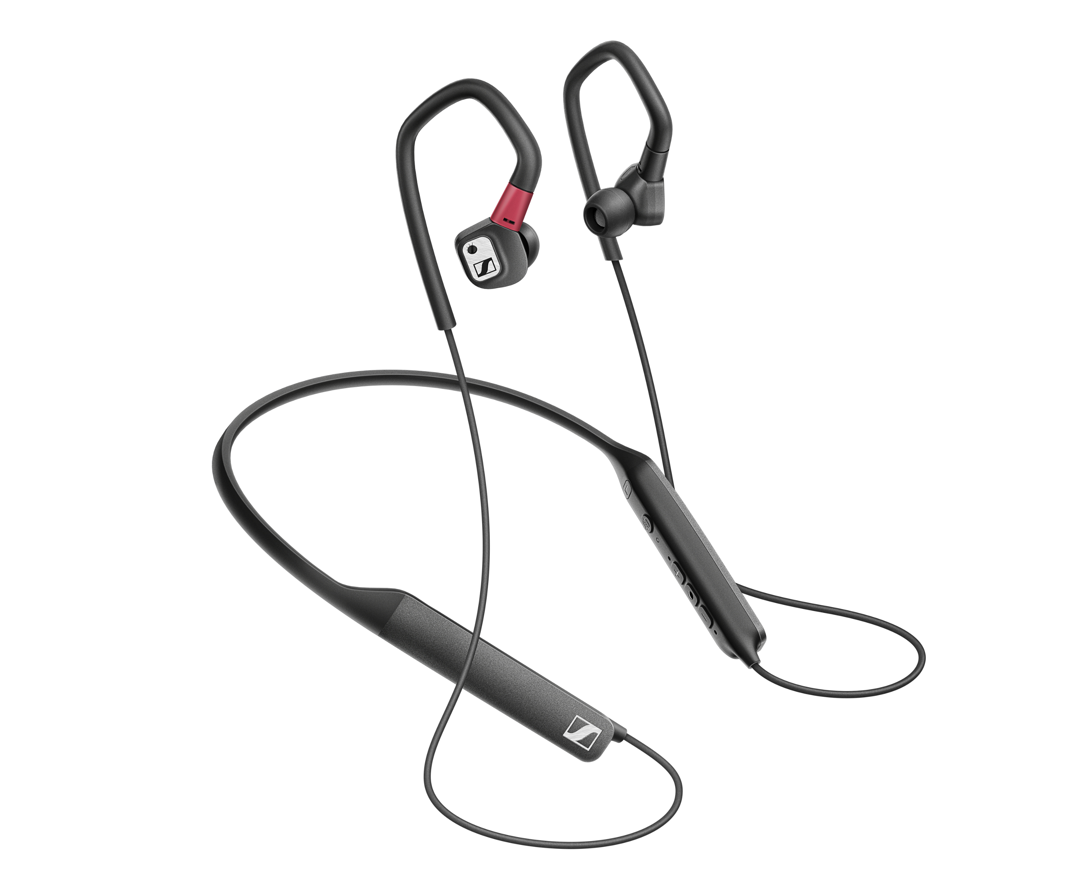
« Les écouteurs IE 80S BT répondent aux standards de conception les plus méticuleux », explique Ronja Harste, chef de produit Audiophile chez Sennheiser. « Non seulement ils sont conformes aux critères de Sennheiser pour un produit audio haut de gamme et offrent la même performance exceptionnelle que leurs prédécesseurs filaires, mais ils proposent en plus aux audiophiles l’option sans fil, sans aucun compromis de qualité audio. »

Produits connectés pour audiophile utilisables partout, les écouteurs intra-auriculaires IE 80S BT sont les compagnons sans fil parfaits de ceux qui aiment se déplacer en musique.

Un audio haute résolution dans tous les déplacements
Avec le support de codecs haute résolution, dont LHDC, aptX HD et AAC, les écouteurs IE 80S BT traitent des débits binaires élevés de façon à pouvoir apprécier des formats de musique non compressés en mode sans fil exactement comme en mode filaire. La qualité de son attendue des audiophiles est également garantie par une puce AKM DAC haut de gamme qui permet d’expérimenter toute la performance des transducteurs dynamiques Sennheiser de 10 mm et de puissants aimants en Néodymium garants d’une clarté et d’une précision audio exceptionnelles. Et pour plus de polyvalence, la compatibilité avec aptX Low Latency permet une parfaite synchronisation avec les contenus vidéo.

Les écouteurs IE 80S BT ont été réglés avec soin pour délivrer le son aux tonalités équilibrées caractéristique des écouteurs Sennheiser pour audiophile. Mais l’expérience d’écoute peut toujours être personnalisée, via l’outil d’ajustement des basses pour stimuler les basses dans les écouteurs directement ou via l’appli Sennheiser Smart Control App qui propose un égaliseur 5 bandes intuitif.

Toujours connecté, sans effort
Conçus pour l’ère du connecté en permanence, les écouteurs IE 80S BT permettent l’interaction d’une touche avec tous les assistants vocaux, comme Siri et Google Assistant, via un bouton d’accès dédié. Fruits de la grande expertise de Sennheiser des microphones, ces écouteurs sont équipés de micros de grande qualité avec technologie de réduction du bruit, positionnés de façon optimale pour capturer les échanges avec une netteté cristalline lors des conversations téléphoniques et des échanges avec les assistants vocaux.

Une conception impressionnante
Derniers nés de la gamme Sennheiser pour audiophile, les écouteurs IE 80S BT ont été conçus avec une grande attention portée aux détails, à partir de matériaux durables de grande qualité et dans la lignée du raffinement esthétique qui fait la réputation du spécialiste de l’audio. La finesse de conception contribue à plus de polyvalence puisque le tour de cou Bluetooth peut être détaché de sorte qu’il soit possible d’utiliser les écouteurs en mode filaire au besoin.

La sélection complète d’embouts en silicone, silicone lamellaire et à mémoire de forme ComplyTM, chacun dans trois tailles différentes, assure une excellente atténuation passive des bruits ambiants. Le maintien en place est assuré par des contours d’oreille flexibles, doux au toucher. Ces apports ergonomiques permettent d’apprécier confortablement de longues sessions d’écoute rendues possibles par l’autonomie sur batterie de 6 heures. En déplacement, les écouteurs IE 80S BT de Sennheiser offrent aux audiophiles exigeants l’expérience d’écoute sans fil qu’ils attendent.

Les écouteurs IE 80S BT sont d’ores et déjà disponibles au prix recommandé de 499 €.

A propos de Sennheiser
Façonner le futur de l’audio et créer des expériences audio uniques pour les clients, telle est l’ambition commune des employés et des partenaires de Sennheiser à travers le monde. Fondé en 1945, Sennheiser a su se hisser parmi les plus grands fabricants mondiaux de casques, enceintes, microphones et systèmes de transmission sans fil. Depuis 2013, Sennheiser est dirigé par Daniel Sennheiser et le Dr Andreas Sennheiser, la troisième génération de la famille à la tête de l’entreprise. En 2018, le groupe Sennheiser a réalisé un chiffre d’affaires de 710,7 millions d’euros. www.sennheiser.com

Contact Local  L’Agence Marie-Antoinette  Julien Vermessen  Tel : 01 55 04 86 44  julien.v@marie-antoinette.fr  Julien Brault  Tel : 01 55 04 86 42  julien@marie-antoinette.fr | Contact Global  Sennheiser electronic GmbH & Co. KG  Jacqueline Gusmag  Comunications Manager Consumer  T +49 (0)5130 600-1540  jacqueline.gusmag@sennheiser.com
Sennheiser electronic GmbH & Co. KG

Ann Vermont
Communications Manager
Southern & Western Europe
Tel. : 01 49 87 44 20
ann.vermont@sennheiser.com

